Almere Nieuwe stad in Flevoland
- Almere is met nog geen twintig jaar de jongste stad van Nederland.
- Eind 1976 vestigden de eerste inwoners zich in deze prille stad, gelegen in een onmetelijke, uitgestrekte vlakte die polder heet.
- Sindsdien zijn er vele wijken bij gebouwd en heeft men de infrastructuur en de dienstverlening aangepast aan het stijgende inwonertal.
- Almere telt ± 175.000 inwoners.
Afwisseling, kleur en licht
- Niet iedereen vindt het leuk om te wonen in een geheel nieuwe, kunstmatige stad, zonder verleden.
- Toch zijn de meeste mensen tevreden met hun nieuwe woonomgeving, waarin men elke wijk een eigen karakter probeert te geven.
- Door afwisseling en variatie in de architectuur van de huizen, en door verschillende woontypen met elkaar te combineren, hoopt men de eentonigheid en uniformiteit van de meeste nieuwbouwwijken hier enigszins te kunnen vermijden.
- Het zijn vooral de kleuraccenten die de monotonie moeten doorbreken.
- Goede voorbeelden daarvan vindt u aan de Zwolleweg.
- Ook de blauwe tegels aan de wanden van de supermarkt Groenwoudt tonen gewaagd kleurgebruik.
- Het heeft lang geduurd voordat er een vergunning voor werd verstrekt, maar uiteindelijk mochten in dat bouwwerk op een originele manier kleuren worden verwerkt.
- Tegels zijn veel duurzamer dan de gekleurde panelen waarmee in veel andere nieuwbouwwijken wordt gewerkt.
- Die geprefabriceerde platen zien er na een paar jaar al troosteloos uit.
- Opvallend zijn ook de grote glazen puien die veel woningen sieren.
- Zij zorgen voor een optimaal gebruik van het zonlicht.
Wind en wegen
- Om enige bescherming te bieden tegen de wind zijn in het vlakke polderland van Flevoland op veel plaatsen windschermen aangebracht, bijvoorbeeld op de perrons van het station.
- Ook het viaduct dat de stationshal en het busstation overdekt moet de grillige uitwassen van het Nederlandse klimaat zoveel mogelijk weren.
- Een ander opmerkelijk fenomeen zijn de gescheiden busbanen, autowegen, fiets- en wandelpaden.
Nieuwe woonvormen
- Lekker overzichtelijk wordt ieder groepje met de Nederlandse hokjesgeest in een eigen kader ondergebracht.
- Zo ook in Almere, waar men voor nieuwe woonvormen de vreemdste namen heeft bedacht.
- Zo vindt men er 'woningen voor 45-plussers', waarbij 'flexibiliteit op lange termijn wordt geboden, zodat men later, als men slecht ter been mocht worden, niet hoeft te verhuizen'.
- En 'soliwoningen , die garant staat voor zonnig en individueel wonen: 'Hoewel samen in een rij, toch maximaal solitair'.
- Almere heeft ook de categorie 'Living Together Apart', waarbij men probeert 'aan te sluiten bij de verdergaande individualisering van de wooncarrières in verschillende levensfasen'.
- Voor wie niet aan één van de vele categorieën voldoet, is het moeilijk kiezen geblazen.

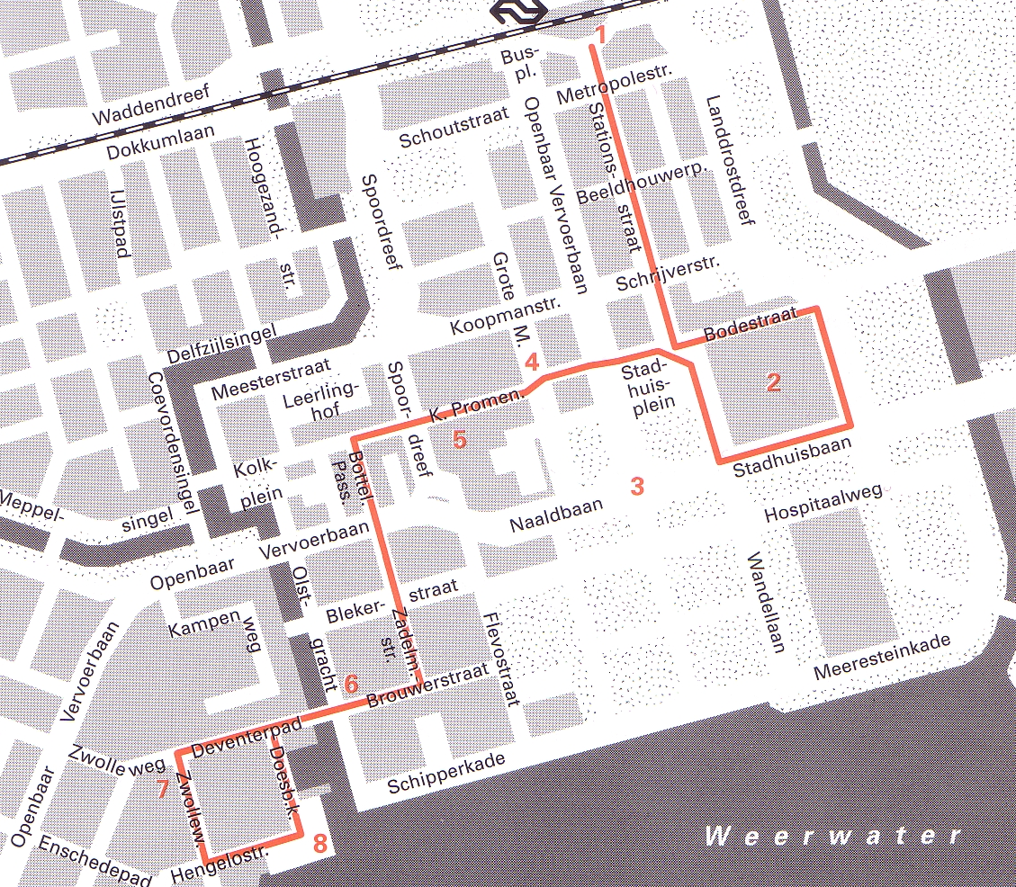
Langs de route Startpunt: NS station Almere CS Lengte: 5 kilometer Duur: ± 1½ uur
- Samen met de twee andere stations van de stad werd in mei 1987 het Centraal Station (1) van Peter Kilsdonk in gebruik genomen.
- De kunstzuil in de hal is van Peer Veneman.
- Het gigantische, kille Raadhuis (2) van Cees Dam, bekend van de Amsterdamse Stopera, bestaat uit twee vleugels van elk 100 meter die boven de ingang (bij de raadzaal) samenkomen.
- Opvallend zijn de aankleding en het materiaalgebruik.
- Zo heeft de architect gekozen voor vloeren van wit marmer, houten lambriseringen, kroonluchters en rode tapijten.
- Om de kosten te beperken, is de achterkant van het gebouw eenvoudig en zonder opsmuk gebleven.
- Daar ziet u alleen grijs beton.
- De Energienaald (3) is in Almere een oriëntatiepunt.
- 's Avonds is het bovenste gedeelte van deze 55 meter hoge mast verlicht.
- Dat is geen overbodige luxe, want veel mensen schijnen in de stad de weg kwijt te raken.
- De Grote Markt (4) wekt de illusie van een oud- Hollands marktplein met winkeltjes en cafés.
- Alleen de vele banken en kantoren verbreken de intimiteit.
- Van Jo Coenen is het gebouw van de Rabobank aan de rechterkant.
- Het dateert van 1987 en wordt door het Architectuurinstituut gerekend tot de vijftien mooiste Nederlandse gebouwen.
- Supermarkt Groenwoudt (5) van Ton Voets bestaat als het ware uit dozen die in elkaar zijn geschoven.
- U passeert na dat gebouw twee overdekte winkelcentra, de Bottelaar- en de Zoetelaarpassage van Kees Rijnbout.
- De scheiding daartussen wordt aangegeven door de klokken boven de busbaan.
- In de Zoetelaarpassage uit 1980 vindt men kantoren boven de winkels, terwijl in de modernere Bottelaarpassage boven de winkels woningen zijn gebouwd.
- Om het stadscentrum levendig te houden, wil men tegenwoordig verschillende functies, zoals wonen en werken, met elkaar combineren.
- Het buurtje rond de Olstgracht (6) herinnert met zijn tientallen iepen aan de Hollandse grachtensteden.
- Het gebruik van kleur aan de Zwolleweg (7) geeft de huizen er een vrolijker aanzien en komt op grauwe dagen goed van pas.
- Aan recreatie is gedacht bij het Weerwater (8), een plas van 130 hectare, die in verbinding staat met de vaarwegen van Flevoland.
- U vindt er een haven en voorzieningen voor surfers en zwemmers.
- Van het meer kunt u teruglopen naar het station.

